 | 世界无线电通信大会（WRC-23）  2023年11月20日-12月15日，迪拜 |  | 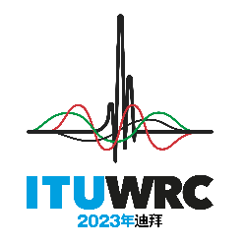
全体会议 |  | 文件 85 (Add.18)-C
 |  | 2023年10月22日
 |  | 原文：俄文
区域通信联合体共同提案
有关大会工作的提案
议项1.18
1.18 根据第248号决议（WRC-19），考虑开展有关卫星移动业务频谱需求和可能新增划分的研究，用于窄带卫星移动系统的未来发展；
提案

RCC/85A18/1
RCC主管部门不支持在1 695-1 710 MHz、3 300-3 315 MHz和3 385-3 400 MHz频段内为卫星移动业务新增划分。
RCC主管部门认为，只有在技术和规则条件具备的情况下，才有可能在2 010-2 025 MHz频段（1区）的地对空方向为MSS新增划分用于窄带IoT系统的未来发展，以确保对按照《无线电规则》第5条在相同或相邻频段得到划分的现有和规划的无线电通信业务系统提供保护。
RCC主管部门支持在WRC-27上考虑在低于3 GHz的频段内为MSS（包括窄带IoT系统）新增可能的主要业务划分。
理由： 如果技术和规则条件已具备，则窄带卫星移动系统的频谱需求须得到满足，以确保对相同或相邻频段内现有和规划的无线电通信业务系统的保护。

______________

